Оглавление

Введение ……………………………………………………………………………. 2
Основная часть …………………………………………………………………….. 4
Глава 1.
  - Атмосферное давление ……………………………………………… 4
  - Измерение атмосферного давления ………………………………… 5
  - Опыты, подтверждающие существование атмосферного давления .. 6
  - Прибор для измерения атмосферного давления …………………… 7
  - Влияние атмосферного давления на организм человека …………. 8
Глава 2.
  - Артериальное давление и его измерение …………………………… 9
  - Приборы для измерения артериального давления ………………… 9
  - Социологический опрос учащихся …………………………………. 10
Заключение ………………………………………………………………………… 14
Список литературы ……………………………………………………………….. 15
Приложения ……………………………………………………………………… 16

Введение

В жизни нам приходится слышать, как люди, жалуясь на погоду, обвиняют ее в своем плохом настроении, неважном самочувствии, нежелании что-либо делать и других неприятностях. Приходилось нам слышать, как дикторы, сообщая по телевидению о погоде, обычно говорят: атмосферное давление 760, 749, 754 мм ртутного столба. Поэтому нас заинтересовало, что такое атмосферное давление, можно ли его измерить, от чего оно зависит и, самое главное, как оно влияет на здоровье человека. Изучая материалы Интернета, мы узнали, что уже в древности врачи догадывались о влиянии погоды на организм человека, что погоду чувствует каждый второй больной с болезнями сердечно-сосудистой системы.
По данным ВОЗ, именно Россия лидирует по распространенности ишемической болезни сердца, инсультов и артериальной гипертонии. И это не болезни пожилых людей, страдают от этих заболеваний вне зависимости от возраста.
Человек – это неотъемлемая часть природы!
Все в этом мире имеет четкую взаимосвязь, различные явления образуют некий баланс.

Некоторые люди, часто перемещаясь во временных и климатических поясах (частые перелеты), постоянно меняют климат и чувствуют себя при этом очень комфортно. Другие же, напротив, просто отдыхая, ощущают малейшие колебания температуры и атмосферного давления, что в свою очередь отрицательно сказывается на их самочувствии – эта чувствительность к изменениям погодных условий, называется метеозависимостью.
Метеозависимые люди или люди – «барометры» – это чаще всего больные, страдающие заболеваниями сердечно сосудистой системы, часто и помногу работающие, постоянно переутомляющиеся и не достаточно отдыхающие.
Естественно, когда мы начали изучать физику, особенно тему «Атмосферное давление» мы перечитали материалы по интересующей нас теме и узнали много дополнительной и интересной информации.
Исследуя влияния атмосферного давления, как одного из факторов воздействия природы на человека, хотелось бы найти и ответ на вопрос как можно уменьшить влияние атмосферного давления на человека.
Актуальность и необходимость заниматься вопросами такого природного явления, как атмосферное давление, возникло давно. Люди с древних времен занимались этим, с развитием современной науки появилась потребность изучения таких ситуаций, как воздействие климатических условий, влияющих на безопасность и здоровье человека.
Мы тоже заинтересовались этой темой, так как многие жалуются на самочувствие, но сделать с этим ничего не могут.
Гипотеза: Атмосферное давление влияет на самочувствие и здоровье человека?

Цель данной работы - изучить влияние атмосферного давления на самочувствие и здоровье человека.
Основные задачи:
1. Изучить теоретический материал.
2. Найти из различных источников, что такое атмосферное и артериальное давление. Определить степень влияния атмосферного давления на здоровье человека.
3. Провести опыты, доказывающие существование атмосферного давления.
4. Провести исследования, показывающие, что артериальное давление зависит от возраста, времени суток и атмосферного давления.
5. Сформулировать правила ведения здорового образа жизни с учетом изменений атмосферного и артериального давления. Оформить в виде памятки для учащихся, учителей и взрослого населения..
Предмет исследования: атмосферное и артериальное давление.
Объект исследования: учащиеся 7 класса, родственники, учителя школы.
Методы, используемые для решения поставленных задач:
- изучение научной литературы;
- сбор существующей информации по данному вопросу;
- исследовательская работа по определению влияния атмосферного давления на самочувствие и здоровье человека;
- анкетирование;
- наблюдения;
- эксперименты;
- анализ полученных результатов.
- проведение разъяснительной работы о том, как уменьшить вредное воздействие.
Значимость этой работы заключается в том, что эта работа - практическая проверка взаимосвязи Человек и Природа, в которой используются знания, полученные в школе.
Новизна этой работы - сделать первую попытку привлечь внимание учащихся, людей склонных к влиянию атмосферного давления на их самочувствие на необходимость соблюдения рекомендаций врачей по нормализации давления.
Основная часть
Глава 1.
  - Атмосферное давление
Мы живём на дне воздушного океана. Над нами - огромная толща воздуха. Воздушную оболочку, окружающую Землю, называют атмосферой (от греч. атмос - пар, воздух и сфера — шар).
Атмосфера, как показали наблюдения за полётом искусственных спутников Земли, простирается на высоту несколько тысяч километров.
Как и все тела, молекулы газов, входящих в состав воздушной оболочки Земли притягиваются к Земле. Молекулы газов, составляющих атмосферу, находятся в непрерывном и беспорядочном движении. Для того, чтобы совсем покинуть Землю, молекула, как и космический корабль или ракета, должна иметь очень большую скорость (не меньше 11,2 км/с - вторая космическая скорость). Скорость большинства молекул воздушной оболочки Земли значительно меньше этой космической скорости. Поэтому большинство их "привязано" к Земле силой тяжести, лишь ничтожно малое число молекул улетает в космическое пространство, покидает Землю. Беспорядочное движение молекул и действие на них силы тяжести приводят в результате к тому, что молекулы газов "парят" в пространстве около Земли, образуя воздушную оболочку.
На воздух, как и на всякое тело, находящееся на Земле, действует сила тяжести, и, следовательно, воздух обладает весом. Вес воздуха легко вычислить, зная его массу. Опытами установлено, что при температуре 0°С и нормальном атмосферном давлении масса воздуха объёмом 1 м³ равна 1,29 кг. Вес воздуха легко вычислить:
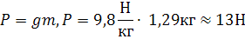
Вследствие действия силы тяжести верхние слои воздуха, подобно воде океана, сжимают нижние слои. Воздушный слой, прилегающий непосредственно к Земле, сжат больше всего и, согласно закону Паскаля, передает производимое на него давление по всем направлениям одинаково.
В результате этого земная поверхность и тела, находящиеся на ней, испытывают давление всей толщи воздуха, или, как обычно говорят, испытывают атмосферное давление.
На 1 см² земной поверхности воздух оказывает давление, равное 1,033 кг. Такое давление на 1 см² испытывают все предметы, находящиеся на Земле, в том числе и человеческое тело. У детей 13 лет средняя площадь тела равна 11425 см² , значит наше тело испытывает давление 11802 кг. Взрослый человек, поверхность тела которого примерно 17415 см² испытывает давление 17989 кг..
Почему же человек не испытывает никаких неудобств и не чувствует этой тяжести? А происходит это потому, что давление распределяется равномерно по всей поверхности тела и внешнее давление уравновешивается внутренним давлением воздуха, наполняющим все наши органы.
Нормальным атмосферным давлением считается давление от 750 до 760 мм.рт.ст. Но это вовсе не означает, что такая величина атмосферного давления является климатической нормой для всех регионов и в течение всего года. Жителям Владивостока, можно сказать, повезло: среднее атмосферное давление за год составляет около 761 мм.рт. ст., хотя и жители горной деревушки Ток-Джалунг в Тибете на высоте 4919 м, тоже не страдают, а атмосферное давление там при температуре 0˚ С всего 413 мм.рт.ст.
При систематической и долгой тренировке человек может приспособиться жить как при низком, так и при высоком атмосферном давлении.
Измерения показывают, что плотность воздуха быстро уменьшаются с высотой. Чем выше, тем воздух разрежённее. Чем больше высота над уровнем моря, тем давление воздуха в атмосфере меньше. Наглядно это представлено на рисунке 1. (Приложение 1).
Так, при небольших подъемах в среднем на каждые 12 м давление уменьшается на 1 мм рт.ст. (или на 133 Па).
Зная зависимость давления от высоты, можно по изменению показаний барометра определить высоту над уровнем моря.
Интересные факты: Самое высокое атмосферное давление 815 мм рт.ст. было зарегистрировано 12 декабря 1968 года в пос. Акапа (Сибирь, Россия ). Самое низкое давление 645 мм рт.ст. зарегистрировано во время урагана Джимбер в Тихом океане 12 сентября 1988 года.
1.2. Измерение атмосферного давления
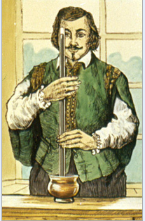
Первый, кто доказал, что существует атмосферное давление – это итальянский учёный Эванджелиста Торичелли. В 1643 году он провёл опыт, доказывающий существование атмосферного давления и смог определить его величину. Стеклянную трубку длиной около 1 м запаивали с одного конца и наполняли ртутью. Открытый конец трубки зажимали пальцем, после чего ее переворачивали, опускали зажатым концом в сосуд с ртутью, и палец убирали. Ртуть в трубке немного опускалась и устанавливалась на уровне около 760 мм. Почему же ртуть полностью не вылилась из трубки? Оказывается, атмосферный воздух давит на ртуть в открытом сосуде и не дает ей полностью вылиться из трубки. Этим опытом Э.Торричелли точно определил величину атмосферного давления.
Эванджелиста Торричелли
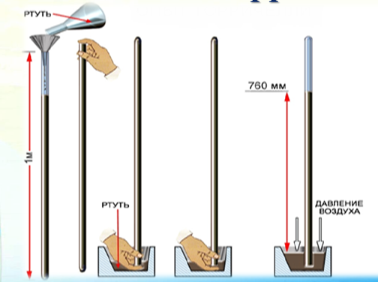
Давление атмосферы измеряется барометром в миллиметрах ртутного столба (мм рт.ст.). Нормальное атмосферное давление на уровне моря (0 м) равно 760 мм рт.ст.
Развивая учения Галилея, Торричелли после долгих опытов, доказал, что воздух имеет вес, и давление атмосферы уравновешивается столбом воды в 32 фута, или 10,3 м. Он пошел в своих исследованиях ещё дальше и позже изобрел прибор для измерения атмосферного давления – барометр.
Схема опыта Торричелли

1. 3. Опыты, подтверждающие существование атмосферного давления
Проведём эксперимент №1: Используем воду и шприц.
Конец шприца опустим в воду. Если поднимать поршень, то за ним будет подниматься и вода. Происходит это потому, что при подъеме поршня между ним и водой образуется безвоздушное пространство (т.е. область низкого давления). В это пространство под давлением наружного воздуха и поднимается вслед за поршнем вода.
Фотография полученного результата представлена в Приложении 2.
Проведём эксперимент №2 :
Я взяла стакан с водой, накрыл листом бумаги, прижал рукой и перевернул. Убрала руку и увидела, что лист бумаги не падает. Почему? Ведь на лист оказывает давление столбик воды. Сила давления воды направлена вниз, а ее уравновешивает сила атмосферного давления, направленная вверх.
Фотография полученного результата представлена в Приложении 2.
Проведём эксперимент №3:
Для проведения опыта необходим стакан, бумага, тарелка с водой и спички. Необходимо зажечь бумагу и опустить её в стакан.
Когда бумага сгорит, стакан наполнится белым дымом, а затем под ним сама собой соберется вся вода из тарелки. Сила, вогнавшая воду под стакан и удерживающая ее там на определенной высоте, - атмосферное давление. Горящая бумага нагрела в стакане воздух, давление его возросло, часть воздуха вышла наружу. Когда бумага сгорела, воздух снова остыл, но при охлаждении его давление уменьшилось, под стакан вошла вода, вгоняемая туда давлением наружного воздуха.
Фотография полученного результата представлена в Приложении 2.
Проведём эксперимент №4
Возьмём пустую 2 л. банку, воздушный шарик, немного накаченный воздухом, спички и бумагу. Зажжём бумагу и опустим в банку. Когда бумага сгорит, поставим накаченный воздушный шарик на горловину банки. Шарик войдёт в банку.
Почему это происходит. Горящая бумага нагрела в стакане воздух, давление его возросло, часть воздуха вышла наружу. Когда бумага погасла, воздух снова остыл, но при охлаждении его давление уменьшилось. Шарик вошёл в банку под давлением, наружного воздуха. Фотография полученного результата представлена в Приложении 2.

  - Прибор для измерения атмосферного давления

Про атмосферное давление говорят: оно высокое или низкое, повышается или понижается. Такая традиция установилась еще с тех пор, когда атмосферное давление измеряли барометрами Торричелли, наблюдая за поднятием или опусканием ртутного столба. Сегодня чаще применяют безжидкостные барометры, так называемые анероиды (греч. «а» – отрицание, «нерос» – влажный).
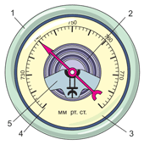
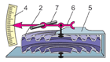
Главная часть барометра-анероида – легкая, упругая, полая внутри металлическая коробочка 2 с гофрированной (волнистой) поверхностью. Воздух из коробочки откачан. Ее стенки растягивает пружинящая металлическая пластина 5. К ней при помощи специального механизма прикреплена стрелка 6, которая насажена на ось 7. Конец стрелки передвигается по шкале 4, размеченной в мм рт. ст. Все детали барометра помещены внутри корпуса 1, закрытого спереди стеклом 3.
Барометр-анероид
Соединение коробочки со стрелкой
Согласно формуле F=pS, изменение атмосферного давления приводит к изменению силы, сдавливающей стенки коробочки. Следовательно, изменяется и величина их прогиба. Возникающее движение стенок коробочки при помощи механизма передастся стрелке и вызывает ее сдвиг к другому делению шкалы.
Погрешность измерений анероида составляет 1-2 мм.рт.ст.. Вследствие своей портативности анероиды широко применяются в экспедициях и быту. Кроме того, анероиды используются также как высотомеры. В этом случае шкалу анероида градуируют в метрах.
Барометр-анероид - один из основных приборов, используемый метеорологами для составления прогнозов погоды на ближайшие дни, так как её изменение зависит от изменения атмосферного давления.

  - Влияние атмосферного давления на организм человека
На самочувствие человека, достаточно долго проживающего в определённой местности, обычное, т.е. характерное давление не должно вызывать особого ухудшения самочувствия.
Пребывание в условиях повышенного атмосферного давления почти ничем не отличается от обычных условий. Лишь при очень высоком давлении отмечается небольшое сокращение частоты пульса и снижение минимального кровяного давления. Более редким, но глубоким становится дыхание. Незначительно понижается слух и обоняние, голос становится приглушенным, появляется чувство слегка онемевшего кожного покрова, сухость слизистых и др. Однако все эти явления относительно легко переносятся.
Более неблагоприятные явления наблюдаются в период изменения атмосферного давления - повышения (компрессии) и особенно его снижения (декомпрессии) до нормального. Чем медленнее происходит изменение давления, тем лучше и без неблагоприятных последствий приспосабливается к нему организм человека.
При пониженном атмосферном давлении отмечается учащение и углубление дыхания, учащение сердечных сокращений (сила их более слабая), некоторое падение кровяного давления, наблюдаются также изменения в крови в виде увеличения количества красных кровяных телец. В основе неблагоприятного влияния пониженного атмосферного давления на организм лежит кислородное голодание.
Повлиять на погоду человек не в состоянии. Но вот помочь своему организму пережить этот тяжелый период совсем несложно. При прогнозе значительного ухудшения погодных условий, а следовательно и резких перепадов атмосферного давления, прежде всего следует не паниковать, успокоиться, максимально снизить физическую нагрузку, а для тех у кого адаптация протекает довольно сложно, необходимо посоветоваться с врачом о назначении соответствующих лекарственных средств.

Глава 2.
2.1. Артериальное давление и его измерение
Из книжных и интернет источников, а также из беседы школьной медицинской сестры Васькиной Валентины Трофимовны мы узнали, что артериальное давление - это главный показатель сердечно-сосудистой системы, который свидетельствует о ее работоспособности.
Занятия, по измерению артериального давления представлены в Приложении 3.
Именно поэтому важно знать, какова же норма АД, чтобы при случае своевременно реагировать на проблему.
Различают два показателя артериального давления:
Систолическое (верхнее) артериальное давление - это уровень давления крови в момент максимального сокращения сердца.
Диастолическое (нижнее) артериальное давление - это уровень давления крови в момент максимального расслабления сердца.
Значение величины артериального давления 120/80 означает, что величина систолического (верхнего) давления равна 120 мм рт. ст., а величина диастолического (нижнего) артериального давления равна 80 мм рт. ст.
Для измерения артериального давления в настоящее время широко используются 2 метода:
- Метод Короткова. Этот метод, разработанный русским хирургом Н.С. Коротковым в 1905 году, предусматривает для измерения артериального давления очень простой тонометр, состоящий из механического манометра, манжеты с грушей и фонендоскопа. Метод основан на полном пережатии манжетой плечевой артерии и выслушивании тонов, возникающих при медленном выпускании воздуха из манжеты.
- Осциллометрический метод. Это метод, при котором используются электронные тонометры. Он основан на регистрации тонометром пульсаций давления воздуха, возникающих в манжете при прохождении крови через сдавленный участок артерии.
  - Приборы для измерения артериального давления
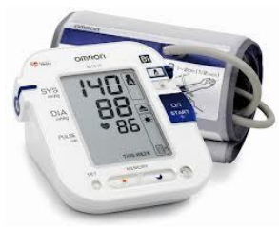
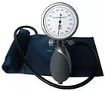
Электронный тонометр
Механический тонометр
Для измерения артериального давления в настоящее время применяются механические (анероидные) тонометры и электронные тонометры.
Механические тонометры, основанные на использовании метода Короткова, в основном применяются в профессиональной медицине, так как без специального обучения допускаются погрешности в показателях.
Для домашнего использования наиболее подходят полуавтоматические тонометры и автоматические электронные тонометры. Их применение не требует никакого предварительного обучения и, при соблюдении простых методических рекомендаций, позволяет получить точные данные артериального давления путем нажатия одной кнопки.

  - Социологический опрос учащихся 7 класса
Своё исследование мы начали с опроса учащихся своего класса, в целях выявления осведомлённости учащихся об атмосферном и артериальном давлении.
Анкета социологического опроса представлена в Приложении 4.
В анкетировании участвовало 14 учащихся.
Анализ ответов на вопросы:
1. На 1-ый вопрос утвердительно ответили 3 учащихся (21%)
2. На 2-ий вопрос ни одного утвердительного ответа.
3. На 3ий вопрос утвердительно ответили все учащиеся.
4. На 4-ый вопрос утвердительно ответили 7 учащихся (50%). Ответы были следующие: факторы, влияющие на давление: погодные изменения (магнитные бури), физические нагрузки, время суток, физическое состояние здоровья, возраст, болезни, окружающая среда, атмосферное давление, недосып и плохой сон, перегрузка физическая, неправильное питание,
Изменение давления может привести к заболеваниям, инсульту, инфаркту, сердечным заболеваниям, к смерти.
5. На 5-ый вопрос ответили утвердительно 3 учащихся (21%).
6. На 6-ой вопрос утвердительно ответили абсолютно все - 100% опрошенных.
7. На 7-ой вопрос утвердительно ответили абсолютно все.- 100% опрошенных.
8. На 8-ой вопрос утвердительно ответили абсолютно все - 100% опрошенных.
9. На 9-ый вопрос ответили утвердительно 6 учащихся (42%).
10. Ответили правильно 3 учащихся (21%). ч (90,9 %).
Ответы были следующие: здоровый сон, здоровый образ жизни, занятия спортом, отдых.
11. Метеозависимых оказалось 2 учащихся (14%) остальные-неметеозависимые.
Вывод: Анализ социологического опроса показывает, что в основном учащиеся не знают, что такое атмосферное и артериальное давление. Не знают, что необходимо предпринять для нормализации артериального и давления и профилактики гипертонии и гипотонии.
Поэтому мы поставили перед собой задачу, помочь нашим сверстникам разобраться в этих вопросах.

2.4. Зависимость артериального давления от атмосферного давления
Мы измеряли атмосферное и артериальное давление за период: с 21 апреля по 4 мая 2016 года с помощью барометра - анероида, артериальное давление измеряли с помощью электронного тонометра.
Фотографии, показывающие измерение атмосферного и артериального давления представлены в Приложении 5.
Объектом исследования были мы сами (Полькина Надежда и Есякова Юлия – ученицы 7 класса), учитель физики Канайкин И.Н и бабушка Есяковой Юлии. Бабушке 62 года. Учителю физики – 54 года. Мы специально взяли разные возрасты, чтобы в дальнейшем сделать выводы о зависимости давления от возраста.
Результаты измерений артериального давления представлены в таблице 1. в Приложении 6.
Изучая, полученные результаты, мы пришли к выводу о том, что действительно артериальное давление зависит от атмосферного давления.
Результаты представлены в Приложении 7.
Давайте обратимся к графикам.
Во время исследования мы постоянно общались с учителями, у которых повышенное (гипертоники) и пониженное (гипотоники) давление. Из бесед мы узнали, что гипертоники чувствовали себя комфортно при повышенном давлении (с 24 апреля по 3 мая). Плохое самочувствие было 21 апреля и 12 мая 2016 года, когда было низкое атмосферное давление (735 и 742 мм.рт.ст. соответственно). Гипотоники наоборот хорошо себя чувствовали именно в эти дни. Мы обратили особое внимание на 12 мая 2016 года, когда температура воздуха резко понизилась с 24 до 12 ⁰С. Измерили атмосферное давление и убедились что в течение ночи давление упало на 10 мм.рт.ст. (от 752 до 742 мм.рт.ст.). У учащихся наблюдались сонливость, вялость и малая работоспособность. У бабушки и Ивана Никитовича давление упало почти на 20 единиц. Они также испытывали плохое самочувствие. В остальные дни, когда давление менялось не так резко самочувствие всех с кем велась работа, не так резко менялось.
Вывод: В результате действия на человеческий организм атмосферного давления происходит сужение сосудов, а, следовательно, повышение артериального давления, а при понижении атмосферного давления понижается и артериальное давление, т.к. сосуды расширяются.

2.5. Зависимость артериального давления от возраста
На основании этой же таблицы (Таблица 1. Приложение 6.) и графика (Приложение 7) мы сделали вывод о том, что давление человека также зависит от возраста. На графике хорошо видно, что наши показания и показания артериального давления бабушки и Ивана Никитовича находятся намного выше, чем наши показания. А у бабушки артериальное давление выше, чем у Ивана Никитовича, так как она старше Ивана Никитовича. Из графика также видно, что давления Ивана Никитовича и бабушки больше реагируют на изменения атмосферного давления.
Вывод: С возрастом давление увеличивается.

2.6. Зависимость артериального давления от времени суток
На основании полученных данных (в период с 25 по 30 апреля 2016 г.) мы пришли к выводу о том, что артериальное давление зависит от времени суток, так как атмосферное давление также меняется в течение суток. В основном артериальное давление растет с утра к вечеру. В этом можно убедиться из таблицы и графика, построенного на основании таблицы. (Приложение 8.)
Вывод: Артериальное давление зависит от времени суток

2.7. Рекомендации для учащихся, учителей и взрослого населения
Как можно уменьшить влияние атмосферного давления на человека?
Для того чтобы организм мог безболезненно отреагировать на изменения атмосферного давления, он должен обладать необходимым запасом энергии, а также мог заранее к ней подготовиться. Анализируя литературу по данной теме, мы обобщили и систематизировали рекомендации по сохранению здоровья в условиях резких перепадов атмосферного давления:
. • Насколько возможно, не нагружать себя работой сверх меры, не планировать ответственных встреч и важных дел в дни, когда погода портится.
• Начать день с утренней зарядки, дыхательной гимнастики, оздоровительного бега, бодрящего душа, тонизирующих сердечно-сосудистую и дыхательную систему.
• Вместо обычного чая спустя 15-20 минут после еды пить особый травяной из липового цвета, душицы, зверобоя, ромашки, спорыша, мать-и-мачехи, мяты, иван-чая.
• Употреблять в пищу больше продуктов, содержащих калий: изюма, абрикосов, кураги, бананов, картофеля, запеченного или отваренного в кожуре. Позаботиться и о сосудах, принимая 2-3 капсулы витамина Е в день.
Как себе помочь при понижении атмосферного давления?
- Важным моментом является нормализация своего артериального давления и поддержание его на привычном (нормальном) уровне.
- Пейте больше жидкости (чай зеленый, с медом).
- В эти дни не отказывайтесь от утреннего кофе.
- В эти дни не стоит отказываться от утреннего кофе.
- Принимайте настойки женьшеня, лимонника, элеутерококка.
- После рабочего дня примите контрастный душ.
- Ложитесь спать раньше обычного времени.
Как себе помочь при повышении атмосферного давления?
- Сделайте легкую утреннюю зарядку.
- Примите контрастный душ.
- Утренний завтрак должен содержать больше калия (творог, изюм, курага, бананы).
- Не переедайте в течение дня.
- Если у Вас повышенное внутричерепное давление, примите заранее лекарственные препараты, которые назначил Вам невропатолог.
- Поберегите свою нервную и иммунную систему – не начинайте важных дел в этот день.
- Постарайтесь провести этот день с минимальными затратами физических сил и эмоций, потому как Ваше настроение будет оставлять желать лучшего.
- По приходу домой отдохните, минут 40, займитесь повседневными делами и постарайтесь пораньше лечь спать.

Заключение

Подводя итог, можно с уверенностью сказать, что данная работа углубила наши познания в области физики, в частности, об атмосферном давлении. Теперь мы заем, что такое артериальное давление и как измерить его. В ходе наших исследований мы добились поставленных целей: подтвердили экспериментально существование атмосферного давления. Мы убедились, что изменения атмосферного давления действительно оказывают влияние на самочувствие и здоровье человека, и без профилактики, которая поможет смягчить их отрицательное воздействие на организм человека не обойтись. Мы приготовили рекомендации для учащихся, учителей и взрослого населения по устранению негативного влияния, особенно резкого изменения атмосферного давления. Здоровый человек практически не ощущает на себе это давление, из-за более сильного внутреннего кровяного давления, но с возрастом оно дает о себе знать.
Знание атмосферного и артериального давления весьма важно. Мы научились измерять артериальное давление и теперь сможем помочь нашим родным, особенно дедушкам и бабушкам измерить артериальное давление, рекомендовать им как пережить резкие перепады давления, так как они очень сильно реагируют на изменения атмосферного давления: у них болит голова и резко ухудшается общее самочувствие.

Литература:
1. Д.А. Исаева. «Роль атмосферного давления на человека». Москва. 1989 г.
2. А.Е. Гуревич. «Атмосфера и ее строение». Москва. 1986 г.
3. Зорин Н.И., элективный курс «Элементы биофизики» - М., «Вако», 2007 г.
4. Д.А. Исаева. «Роль атмосферного давления на человека». Москва. 2007 г.
5. Учебник физики 7 класс / А.В. Пёрышкин. – М.: Дрофа. 2014 г.
6. Тарасов Л.В., «Физика в природе», М., Вербум – М, 2002 г.

Список использованных источников информации с Интернет
- https://ru.wikipedia.org/wiki/
- http://school.xvatit.com/index.php?title

Приложения

Зависимость атмосферного давления от высоты

Рис 1. Приложение 1.

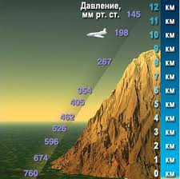

Опыты, подтверждающие существование атмосферного давления
Приложение 2

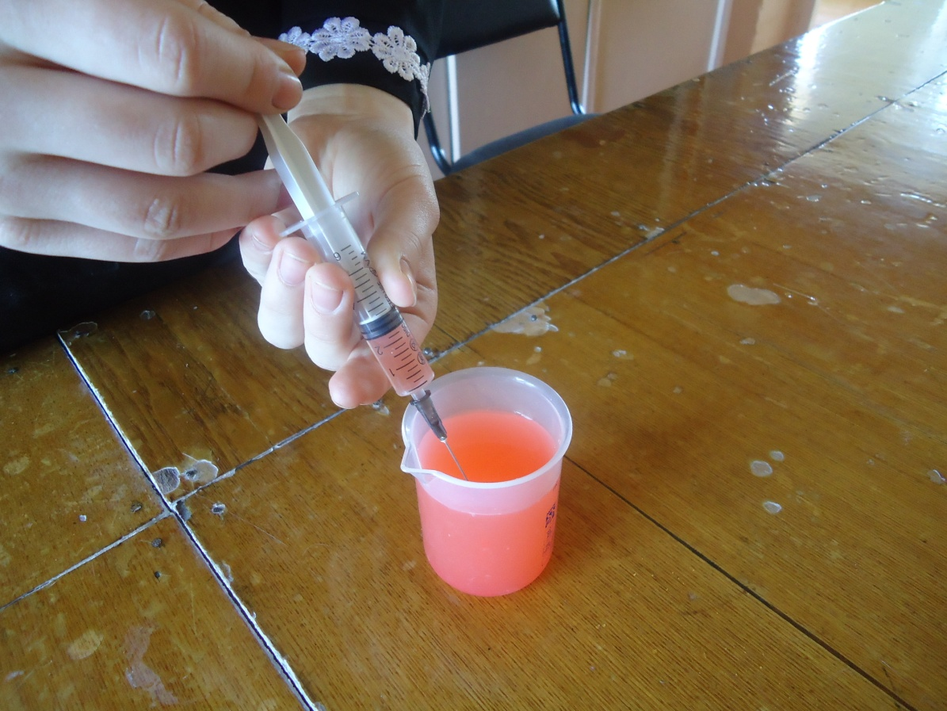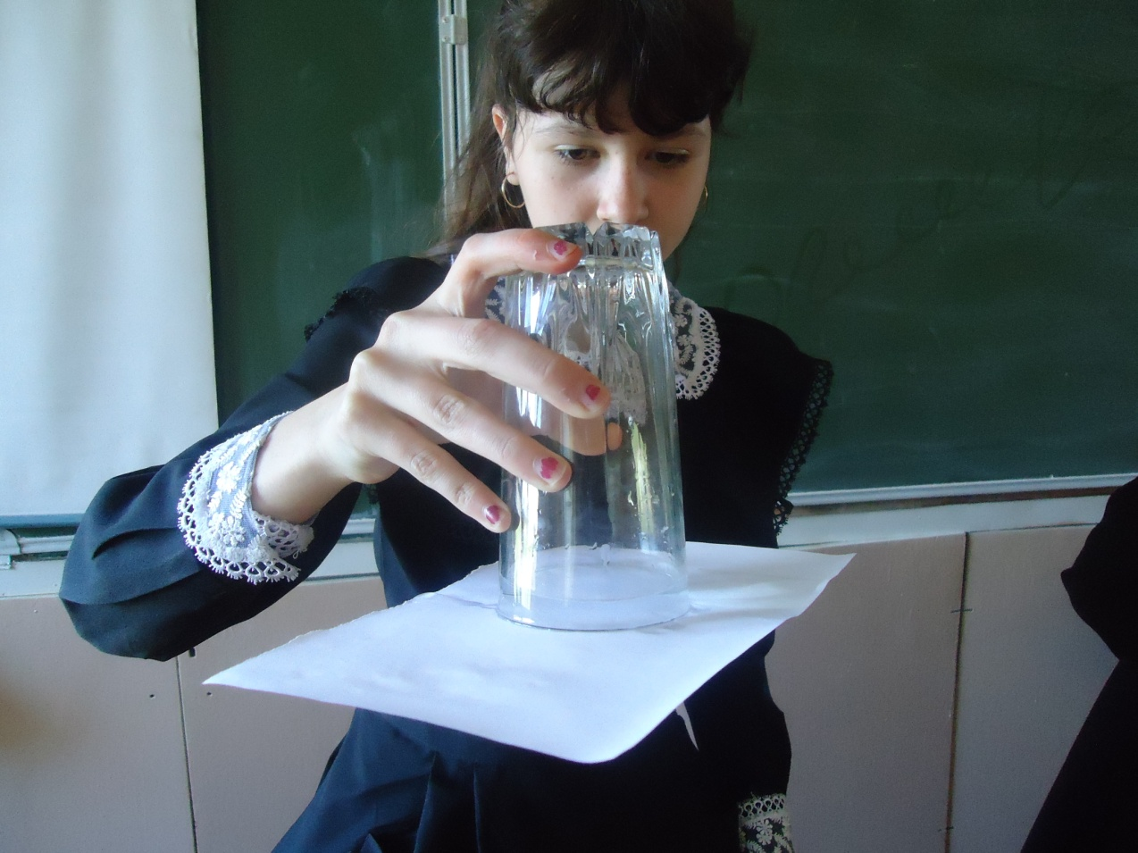
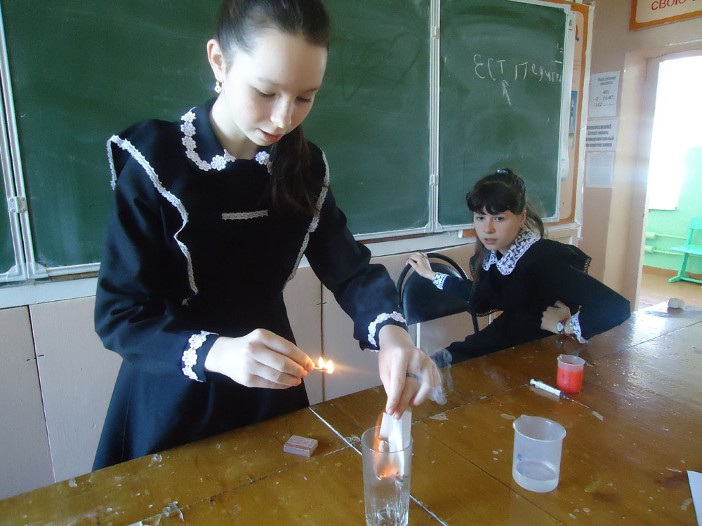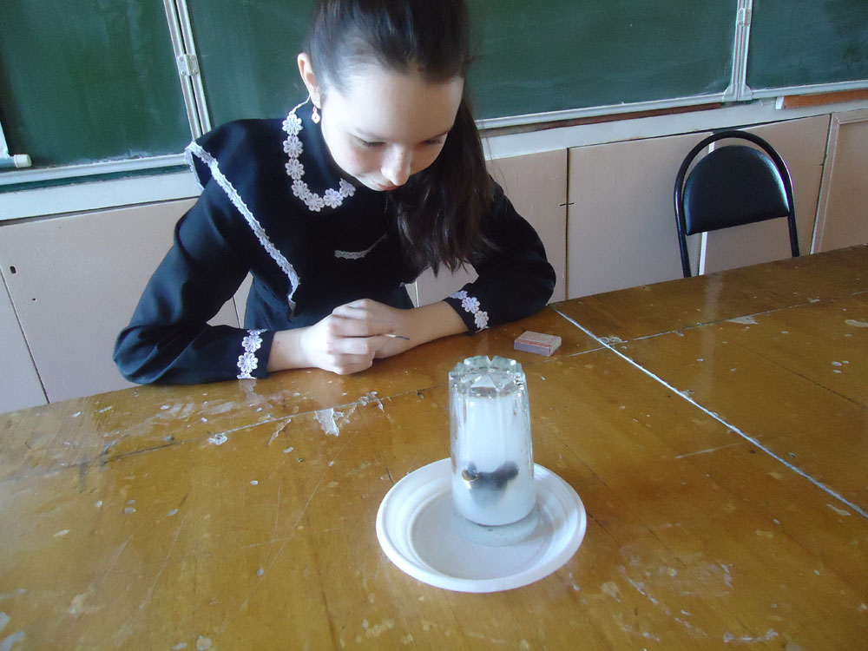

Занятия по измерению артериального давления
Приложение 3.

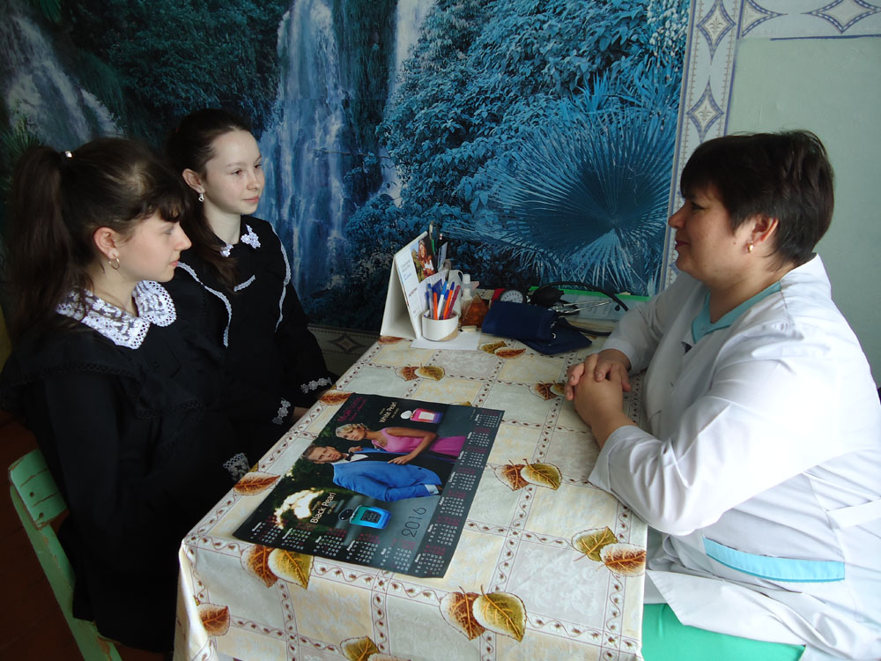
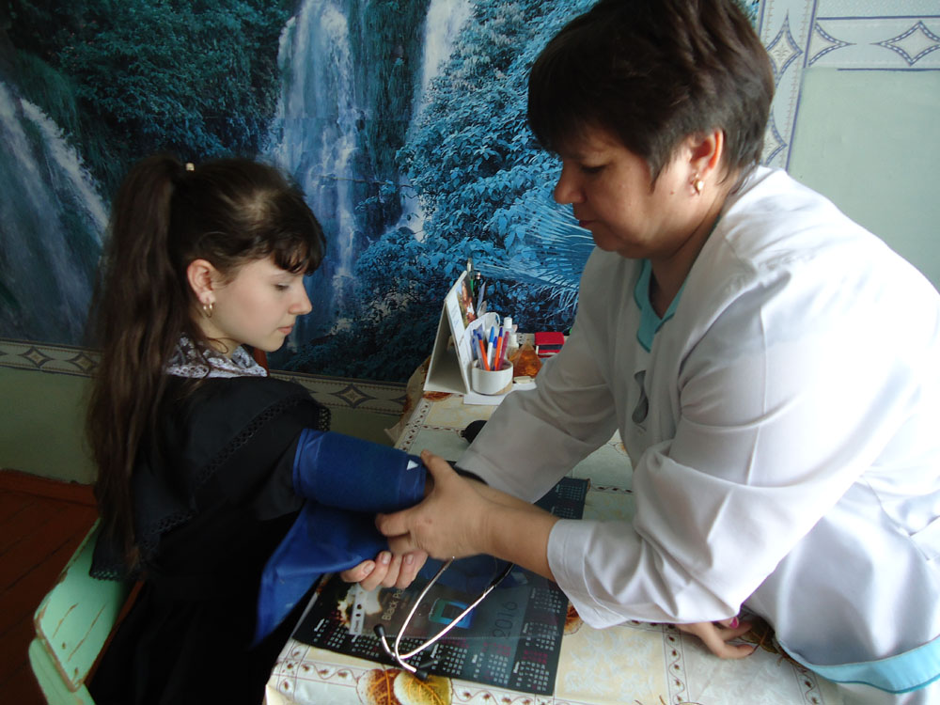

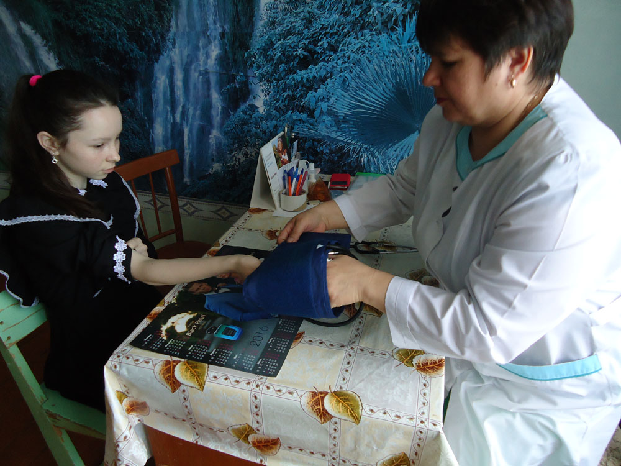
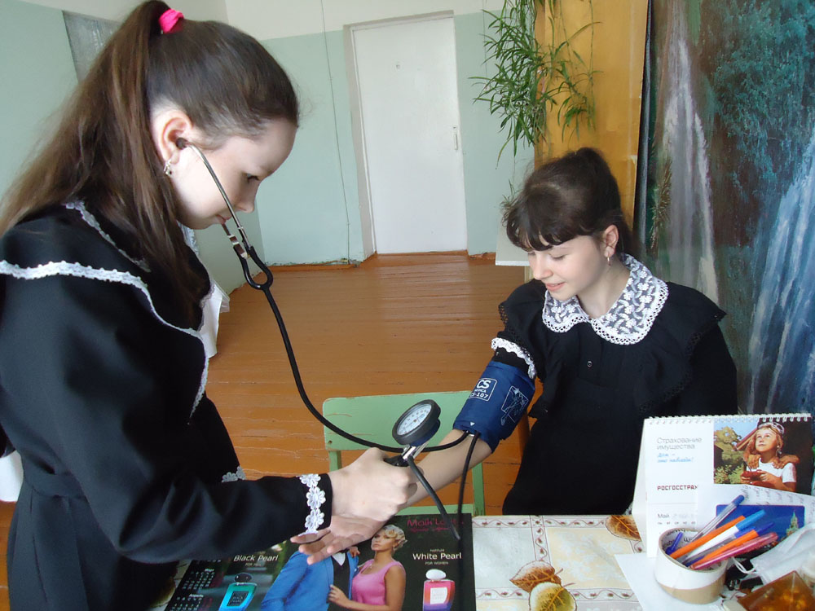

Приложение 4.
АНКЕТА
Социологический опрос учащихся 7 класса
1. Знаете ли вы, что такое атмосферное давление?
1. Знаете ли вы, что такое артериальное давление?
Давление - это ...
2. Есть ли у вас давление? _____
3. Какие факторы влияют на артериальное давление, и к чему может привести изменение давления? _________________________________________________________________________
_____________________________________________________________________________
4. В каких числах выражается давление человека? ______
5. Отличается ли давление у людей разного возраста? _______
6. Влияет ли атмосферное давление на артериальное? ________
7. Влияют ли вредные привычки( курение, алкоголь и т. д. ) на давление? _______
8. Что такое гипертония и гипотония?___________________________________________
___________________________________________________________________________
9. Что необходимо предпринимать для нормализации давления и профилактики гипертонии и гипотонии?
10. Вы метеозависимый человек? ______

Фотографии, показывающие измерение атмосферного и артериального давления
Приложение 5.
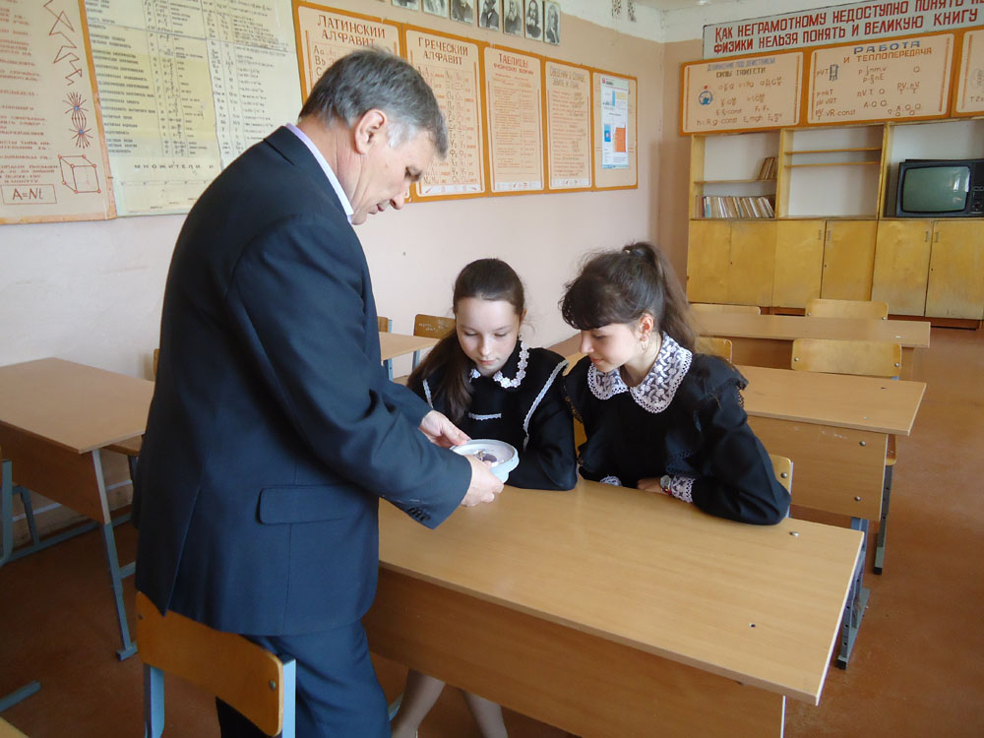
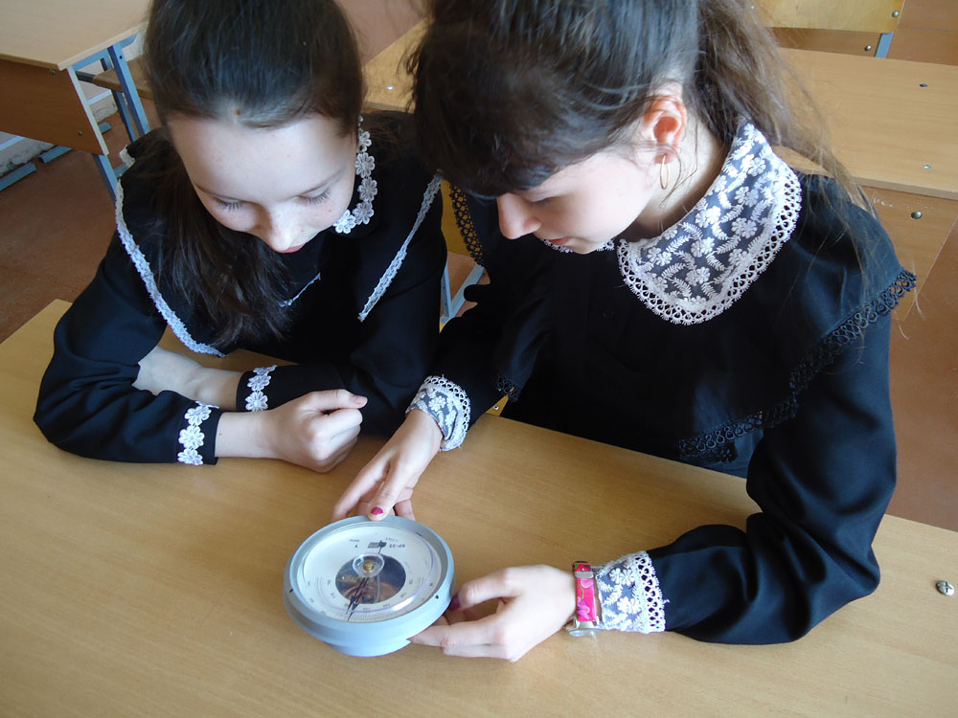

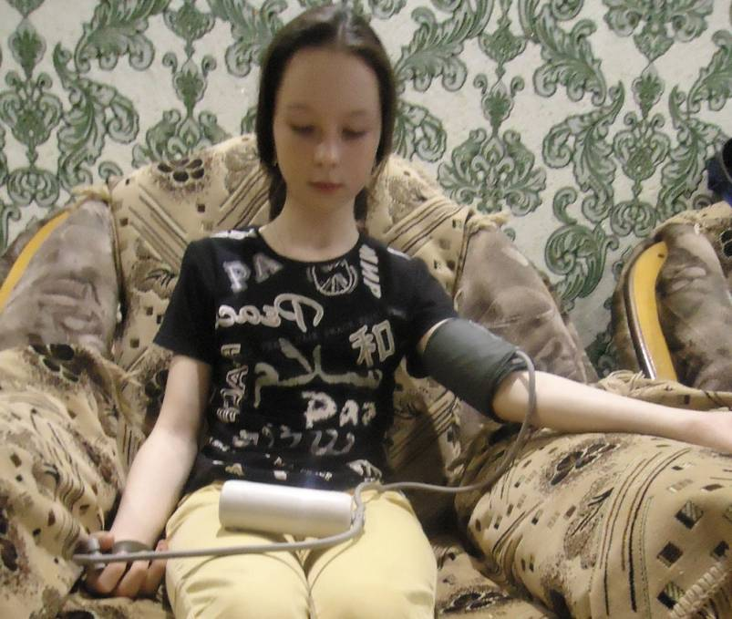
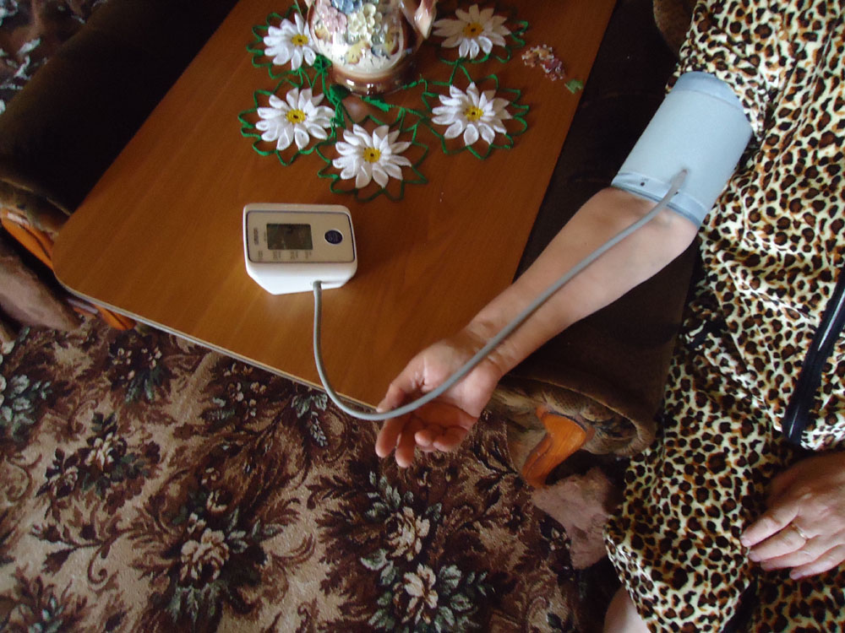

Таблица показаний артериального давления
Таблица 1. Приложение 6.
 |  | Артериальное давление (мм.рт.ст.) |  |  |  |  |  | Пульс |  |  | Самочувствие
 | Время | 8:30 | 8:30 | 15:00 | 15:00 | 21:00 | 21:00 | 8:30 | 15:00 | 21:00 | 8:30 | 15:00 | 21:00
Дата | Пациенты | с | д | с | д | с | д
21.04.2016 | Полькина |  |  |  |  | 103 | 62
21.04.2016 | Есякова | 101 | 61 |  |  |  |  | 91 |  |  | хор
21.04.2016 | Бабушка | 128 | 94 |  |  |  |  | 73 |  |  | хор
21.04.2016 | учитель | 112 | 76 |  |  |  |  | 90
 | давление | 740 | 735 | 732 | 6 | 5 | 4 | 79 | 100 | 99
22.04.2016 | Полькина |  |  |  |  | 104 | 64
22.04.2016 | Есякова | 97 | 69 |  |  |  |  | 90 |  |  | ср
22.04.2016 | Бабушка | 132 | 85 |  |  |  |  | 76 |  |  | не оч.
22.04.2016 | учитель | 119 | 82 |  |  |  |  | 86
 | давление | 740 | 741 | 740 | 3 | 8 | 7 | 81 | 61 | 71
23.04.2016 | Полькина |  |  |  |  | 100 | 60
23.04.2016 | Есякова | 99 | 71 |  |  |  |  | 89 |  |  | ср
23.04.2016 | Бабушка | 136 | 87 |  |  |  |  | 74 |  |  | ср
23.04.2016 | учитель |  |  | 100 | 69
 | давление | 736 | 739 | 744 | 5 | 6 | 4 | 72 | 70 | 76
24.04.2016 | Полькина |  |  | 100 | 69 |  |  |  |  |  | хор | хор | хор
24.04.2016 | Есякова | 98 | 70 | 96 | 68 |  |  | 96 | 94
24.04.2016 | Бабушка | 123 | 74
24.04.2016 | учитель | 134 | 93 | 133 | 89 | 133 | 90 | 80 | 78 | 79 | не очень | ср | ср
 | давление | 749 | 750 | 750 | 9 | 11 | 7 | 58 | 33 | 58
25.04.2016 | Полькина | 101 | 73 | 100 | 68 | 101 | 65 | 83 | 82 | 78
25.04.2016 | Есякова |  |  | 110 | 67 | 98 | 66 |  | 95 | 83 |  | хор | хор
25.04.2016 | Бабушка | 112 | 80 | 127 | 84 | 154 | 96 | 75 | 67 | 63 | ср | ср | не оч
25.04.2016 | учитель | 125 | 82 | 127 | 85 | 136 | 92 | 96 | 86 | 82 | не очень | ср. | нормальное
 | давление | 749 | 748 | 748 | 10 | 14 | 12 | 57 | 73 | 78
26.04.2016 | Полькина | 85 | 66 | 98 | 65 | 94 | 68 | 87 | 80 | 81
26.04.2016 | Есякова | 97 | 67 | 102 | 62 | 98 | 54 | 99 | 91 | 89
26.04.2016 | Бабушка | 132 | 86 | 133 | 85 | 134 | 87 | 75 | 73 | 74 |  | не оч.
26.04.2016 | учитель | 118 | 82 | 126 | 87 | 126 | 87 | 83 | 83 | 88 | норм | норм | норм
 | давление | 746 | 747 | 746 | 14 | 16 | 13 | 54 | 74 | 87
27.04.2016 | Полькина | 101 | 65 | 85 | 63 | 102 | 73 | 83 | 87 | 73
27.04.2016 | Есякова | 88 | 56 | 86 | 54 | 98 | 56 | 96 | 91 | 89 | хор | хор | хор
27.04.2016 | Бабушка | 141 | 93 | 138 | 67 | 137 | 97 | 73 | 73 | 66 | не оч | не оч. | ср
27.04.2016 | учитель | 118 | 81 | 129 | 82 | 130 | 89 | 83 | 78 | 81 | норм | норм | норм
 | давление | 749 | 750 | 751 | 12 | 14 | 12 | 85 | 78 | 91
28.04.2016 | Полькина | 87 | 65 | 102 | 58 | 102 | 75 | 87 | 75 | 78
28.04.2016 | Есякова | 106 | 60 | 96 | 66 | 100 | 58 | 87 | 86 | 85 | хор | хор | хор
28.04.2016 | Бабушка | 131 | 86 | 124 | 85 | 141 | 84 | 67 | 68 | 67 | не оч. | ср. | не оч.
28.04.2016 | учитель | 127 | 86 | 122 | 88 | 122 | 87 | 87 | 86 | 73 | норм | норм | сонное
 | давление | 752 | 753 | 754 | 10 | 13 | 10 | 61 | 66 | 79
29.04.2016 | Полькина | 103 | 68 | 104 | 72 | 105 | 70 | 89 | 88 | 88
29.04.2016 | Есякова | 101 | 62 | 101 | 67 | 100 | 60 | 93 | 91 | 90 | хор | хор | хор
29.04.2016 | Бабушка | 138 | 86 | 141 | 88 | 139 | 87 | 72 | 74 | 73
29.04.2016 | учитель | 132 | 86 | 136 | 80 | 134 | 90 | 85 | 81 | 90 | норм | норм | не хор
 | давлекние | 755 | 755 | 755 | 11 | 15 | 11 | 60 | 65 | 79
30.04.2016 | Полькина | 103 | 67 | 92 | 65 | 100 | 70 | 93 | 85 | 77
30.04.2016 | Есякова | 100 | 52 | 99 | 51 |  |  | 90 | 89 |  | хор | хор | хор
30.04.2016 | Бабушка | 133 | 87 | 127 | 61 | 119 | 79 | 76 | 71 | 69 | ср | ср | не оч.
30.04.2016 | учитель
 | давление | 754 | 752 | 753 | 8 | 13 | 11 | 60 | 40 | 45
01.05.2016 | Полькина
01.05.2016 | Есякова | 96 | 65 | 93 | 64 | 90 | 61 | 99 | 97 | 93 | хор | хор | хор
01.05.2016 | Бабушка
01.05.2016 | учитель | 130 | 80 |  |  |  |  | 78
 | давление | 752 | 752 | 751 | 8 | 13 | 9 | 59 | 38 | 79
02.05.2016 | Полькина
02.05.2016 | Есякова | 98 | 67 | 94 | 63 | 97 | 65 | 91 | 90 | 87 | хор | хор | хор
02.05.2016 | Бабушка
02.05.2016 | учитель | 132 | 90 | 139 | 94 |  |  | 80 | 94
 | давление | 750 | 750 | 751 | 8 | 11 | 10 | 84 | 82 | 96
03.05.2016 | Полькина
03.05.2016 | Есякова | 101 | 53 |  |  |  |  | 96 |  |  | хор
03.05.2016 | Бабушка | 110 | 78 |  |  |  |  | 69 |  |  | ср
03.05.2016 | учитель
 | давление | 750 | 749 | 748 | 11 | 15 | 10 | 64 | 74 | 93
04.05.2018 | Полькина
04.05.2018 | Есякова | 97 | 67 |  |  |  |  | 89 |  |  | хор
04.05.2018 | Бабушка
04.05.2018 | учитель |  |  | 114 | 85 | 131 | 94 |  | 87 | 94
 | давление | 748 | 747 | 746 | 12 | 16 | 12 | 51 | 62 | 75
12.05.2016 | Полькина | 98 | 65 | 97 | 63 | 99 | 65 | 88 | 89 | 87
12.05.2016 | Есякова | 97 | 69 | 98 | 72 | 99 | 70 | 88 | 89 | 91
12.05.2016 | Бабушка | 126 | 87 | 128 | 86 | 130 | 89 | 78 | 76 | 80
12.05.2016 | учитель | 112 | 76 | 113 | 78 | 116 | 80 | 90 | 89 | 88
 | давление | 742 | 742 | 743 | 17 | 17 | 10 | 53 | 80 | 82

Зависимость артериального давления от атмосферного давления
Приложение 7.
 | Дата
Фамилия | 21.апр | 22.апр | 23.апр | 24.апр | 25.апр | 26.апр | 27.апр | 29.апр | 12.май
Полькина | 103 | 104 | 100 | 100 | 101 | 92 | 96 | 104 | 97
Есякова | 101 | 97 | 99 | 97 | 104 | 99 | 97 | 101 | 98
Бабушка | 128 | 132 | 136 | 123 | 131 | 133 | 138 | 140 | 128
Учитель | 112 | 119 | 117 | 133 | 129 | 123 | 125 | 134 | 113
Дата | 21.апр | 22.апр | 23.апр | 24.апр | 25.апр | 26.апр | 27.апр | 29.апр | 12.май
Атм. давление | 735 | 740 | 739 | 749 | 748 | 747 | 750 | 755 | 742
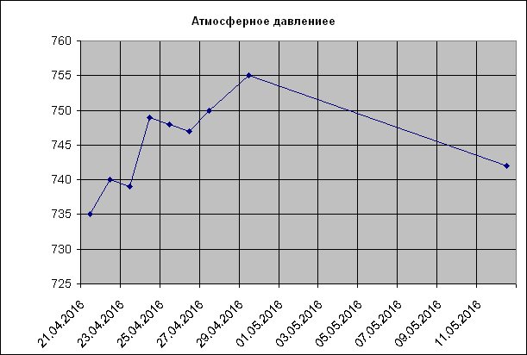

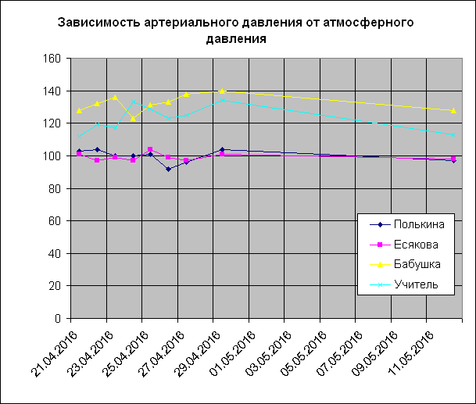

Зависимость артериального давления от времени суток
Приложение 8.
 | Дата
 | 25.апр |  |  | 26.апр |  |  | 27.апр |  |  | 28.апр |  |  | 29.апр |  |  | 30.апр
Фамилии | утро | обед | вечер | утро | обед | вечер | утро | обед | вечер | утро | обед | вечер | утро | обед | вечер | утро | обед | вечер
Полькина | 101 | 100 | 101 | 85 | 98 | 94 | 101 | 85 | 102 | 87 | 102 | 102 | 103 | 104 | 105 | 103 | 92 | 100
Есякова |  | 110 | 98 | 97 | 102 | 98 | 88 | 86 | 98 | 106 | 96 | 100 | 101 | 101 | 100 | 100 | 99
Бабушка | 112 | 127 | 154 | 132 | 133 | 134 | 141 | 138 | 137 | 131 | 124 | 141 | 138 | 141 | 139 | 133 | 127 | 119
Учитель | 125 | 127 | 136 | 118 | 126 | 126 | 118 | 129 | 130 | 127 | 122 | 122 | 132 | 136 | 134
атм. Давл. | 749 | 748 | 748 | 746 | 747 | 746 | 749 | 750 | 751 | 752 | 753 | 754 | 755 | 755 | 755 | 754 | 752 | 753
